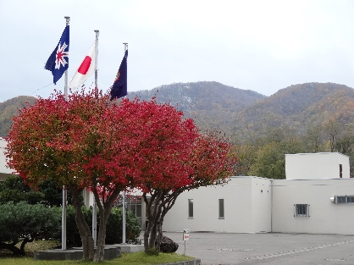

**ニシキギ通信**

　　　　　　　　　　　　　　　　北海道札幌稲穂高等支援学校　生産技術科通信　　　　　　令和６年５月号

**ニシキギ通信**

3年

**コースター作り開始です**

３年生の最初の作業は、紙すき作業で作った和紙を使ったコースター

作りです。

慣れない作業に慎重に取り組み、いろいろなパターンの

コースターが製作されています。

細かい作業だけに集中力が要求されますが、

マルシェの出品に向け、一枚一枚丹念に作っ

ていました。

1年

**雪割り・ロウの分別を行いました。**

入学して最初の作業は、職員駐車場の

雪割りでした。剣先スコップを使って

１時間以上がんばりました。終わった後

はかなり疲れた表情をしていました。

　また、キャンドル作成に必要なロウの

整理を行いました。小樽雪あかりで使用済みのキャンドルの中から

再利用が可能なキャンドルを選別し、加熱してキャンドルを溶かして

再利用します。４時間作業でしたが、最後まで集中できました！

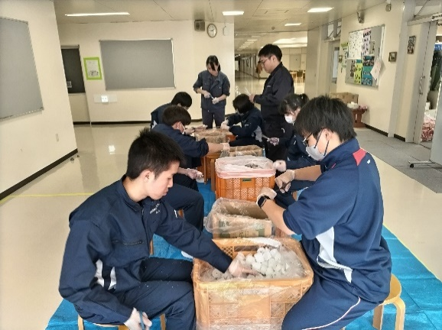

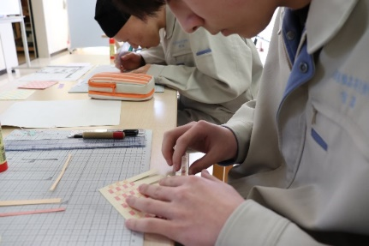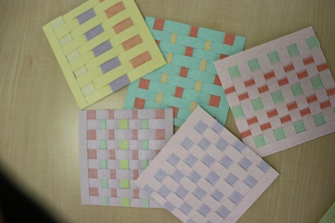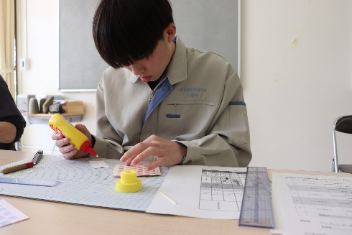台の上に立つ人々

振り返りでは、気がついたことを発表し合いながら学びを深めています

慣れてくると、スムーズにラミネートがはがせます

**春です！！畑作業が心地よい季節になりました**

手と足のバランスを

意識して、スコップを

扱うことができました

🍆畑作業🍆畑の粗起こしをして、肥料まきをしました。スコップの扱いを復習しな

がら、みんなで協力して土を耕すことができました。

🍅**畑作業**🍅鍋で煮込まれた牛乳パックのラミネートを丁寧に剥がしました。

乾燥した紙をはさみで小さく切る作業は、指が痛くなることもあります

が、作業に変化をつけることで、最後まで取り組むことができました。

🎉新入生歓迎会🎉３年生と協力して、刑事役と謎の集団に扮した寸劇を通して、学科

紹介をしました。　流行の“ブリンバンバンボン”を

みんなで元気いっぱいに楽しく踊ることで、新入生

へ歓迎の気持ちを伝えることができました。

２年